Tabla II. Datos de altura y presión

|  |  |  |
| --- | --- | --- |
| **No.** | **Altura (m)** | **Presión atmosférica (kPa)** |
| 1 | 753 | 92.6 |
| 2 | 754 | 92.5 |
| 3 | 755 | 92.5 |
| 4 | 756 | 92.5 |
| 5 | 757 | 92.5 |
| 6 | 758 | 92.5 |
| 7 | 759 | 92.5 |
| 8 | 760 | 92.5 |
| 9 | 761 | 92.5 |
| 10 | 762 | 92.4 |
| 11 | 763 | 92.4 |
| 12 | 764 | 92.4 |
| 13 | 765 | 92.4 |
| 14 | 766 | 92.4 |
| 15 | 767 | 92.4 |
| 16 | 768 | 92.4 |
| 17 | 769 | 92.4 |
| 18 | 770 | 92.4 |
| 19 | 771 | 92.3 |
| 20 | 772 | 92.3 |
| 21 | 773 | 92.3 |
| 22 | 774 | 92.3 |
| 23 | 775 | 92.3 |
| 24 | 776 | 92.3 |
| 25 | 777 | 92.3 |

Método de mínimos cuadrados (ajuste lineal):

|  |  |  |  |  |  |
| --- | --- | --- | --- | --- | --- |
| **No.** | **Altura (m)** | **Presión atmosférica (kPa)** | **h * P** | **h2** | **P2** |
| 1 | 753 | 92.6 | 69727.8 | 567009 | 8574.76 |
| 2 | 754 | 92.5 | 69745 | 568516 | 8556.25 |
| 3 | 755 | 92.5 | 69837.5 | 570025 | 8556.25 |
| 4 | 756 | 92.5 | 69930 | 571536 | 8556.25 |
| 5 | 757 | 92.5 | 70022.5 | 573049 | 8556.25 |
| 6 | 758 | 92.5 | 70115 | 574564 | 8556.25 |
| 7 | 759 | 92.5 | 70207.5 | 576081 | 8556.25 |
| 8 | 760 | 92.5 | 70300 | 577600 | 8556.25 |
| 9 | 761 | 92.5 | 70392.5 | 579121 | 8556.25 |
| 10 | 762 | 92.4 | 70408.8 | 580644 | 8537.76 |
| 11 | 763 | 92.4 | 70501.2 | 582169 | 8537.76 |
| 12 | 764 | 92.4 | 70593.6 | 583696 | 8537.76 |
| 13 | 765 | 92.4 | 70686 | 585225 | 8537.76 |
| 14 | 766 | 92.4 | 70778.4 | 586756 | 8537.76 |
| 15 | 767 | 92.4 | 70870.8 | 588289 | 8537.76 |
| 16 | 768 | 92.4 | 70963.2 | 589824 | 8537.76 |
| 17 | 769 | 92.4 | 71055.6 | 591361 | 8537.76 |
| 18 | 770 | 92.4 | 71148 | 592900 | 8537.76 |
| 19 | 771 | 92.3 | 71163.3 | 594441 | 8519.29 |
| 20 | 772 | 92.3 | 71255.6 | 595984 | 8519.29 |
| 21 | 773 | 92.3 | 71347.9 | 597529 | 8519.29 |
| 22 | 774 | 92.3 | 71440.2 | 599076 | 8519.29 |
| 23 | 775 | 92.3 | 71532.5 | 600625 | 8519.29 |
| 24 | 776 | 92.3 | 71624.8 | 602176 | 8519.29 |
| 25 | 777 | 92.3 | 71717.1 | 603729 | 8519.29 |
| Sumatoria | 19125 | 2310.3 | 1767364.8 | 14631925 | 213499.63 |

Forma de la función: y = ax + b

Donde: y= presión atmosférica en kPa

x= altura en metros

a= constante de proporcionalidad

b= punto de corte con el eje y

Calculando a:

a= [25 (1767364.8) - (19125) (2310.3)] / [25 (14631925) - (19125)2]

a= -0.0113

Calculando b:

b= [(2310.3) (14631925) - (19125) (1767364.8)]/ (25(14631925) -(19125)2)

b= 101.0623846

Calculando r:

r= [25*(1767364.8) -(19125) (2310.3)]/raíz [(25*(14631925) -(19125)2) (25(213499.63) -(2310.3)2)

r= -0.944327647

r2= 0.891754705

**Ecuación de la recta:** *P*/*kPa=* (-0.0113 *kPa/m*) *h* + 101.06 *kPa*

Comprobación de la ecuación obtenida utilizando la herramienta GeoGebra:

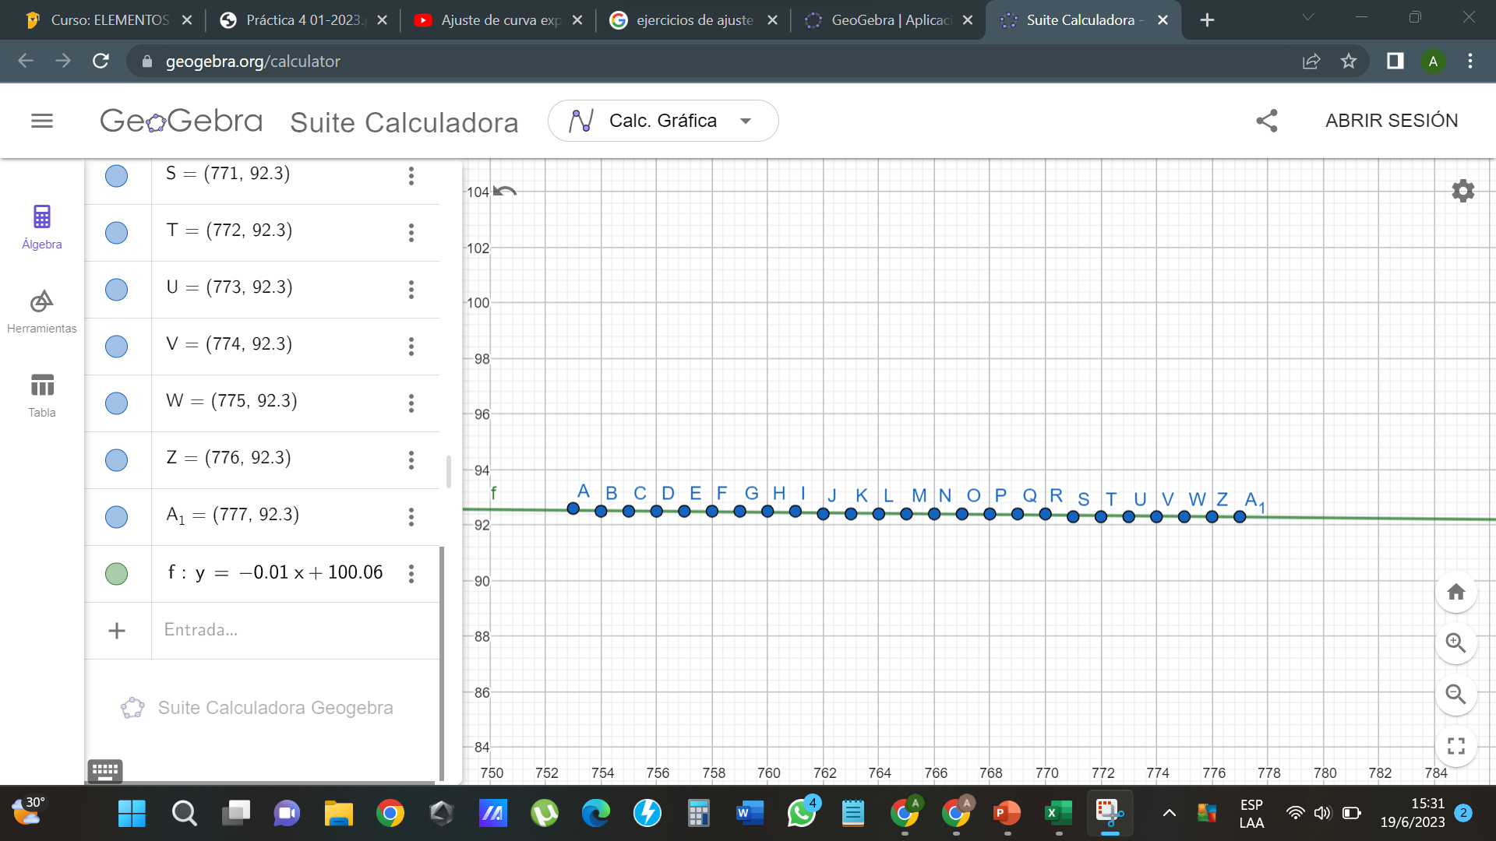

Método de mínimos cuadrados (ajuste exponencial):

|  |  |  |  |  |  |  |  |
| --- | --- | --- | --- | --- | --- | --- | --- |
| **No.** | **Altura (m)** | **Presión atmosférica (kPa)** | **ln P** | **h ln P** | | **h2** | **ln p2** |
| 1 | 753 | 92.6 | 4.528289142 | | 3409.801724 | 567009 | 20.5054026 |
| 2 | 754 | 92.5 | 4.527208645 | | 3413.515318 | 568516 | 20.4956181 |
| 3 | 755 | 92.5 | 4.527208645 | | 3418.042527 | 570025 | 20.4956181 |
| 4 | 756 | 92.5 | 4.527208645 | | 3422.569735 | 571536 | 20.4956181 |
| 5 | 757 | 92.5 | 4.527208645 | | 3427.096944 | 573049 | 20.4956181 |
| 6 | 758 | 92.5 | 4.527208645 | | 3431.624153 | 574564 | 20.4956181 |
| 7 | 759 | 92.5 | 4.527208645 | | 3436.151361 | 576081 | 20.4956181 |
| 8 | 760 | 92.5 | 4.527208645 | | 3440.67857 | 577600 | 20.4956181 |
| 9 | 761 | 92.5 | 4.527208645 | | 3445.205778 | 579121 | 20.4956181 |
| 10 | 762 | 92.4 | 4.526126979 | | 3448.908758 | 580644 | 20.4858254 |
| 11 | 763 | 92.4 | 4.526126979 | | 3453.434885 | 582169 | 20.4858254 |
| 12 | 764 | 92.4 | 4.526126979 | | 3457.961012 | 583696 | 20.4858254 |
| 13 | 765 | 92.4 | 4.526126979 | | 3462.487139 | 585225 | 20.4858254 |
| 14 | 766 | 92.4 | 4.526126979 | | 3467.013266 | 586756 | 20.4858254 |
| 15 | 767 | 92.4 | 4.526126979 | | 3471.539393 | 588289 | 20.4858254 |
| 16 | 768 | 92.4 | 4.526126979 | | 3476.06552 | 589824 | 20.4858254 |
| 17 | 769 | 92.4 | 4.526126979 | | 3480.591647 | 591361 | 20.4858254 |
| 18 | 770 | 92.4 | 4.526126979 | | 3485.117774 | 592900 | 20.4858254 |
| 19 | 771 | 92.3 | 4.525044142 | | 3488.809033 | 594441 | 20.4760245 |
| 20 | 772 | 92.3 | 4.525044142 | | 3493.334077 | 595984 | 20.4760245 |
| 21 | 773 | 92.3 | 4.525044142 | | 3497.859121 | 597529 | 20.4760245 |
| 22 | 774 | 92.3 | 4.525044142 | | 3502.384166 | 599076 | 20.4760245 |
| 23 | 775 | 92.3 | 4.525044142 | | 3506.90921 | 600625 | 20.4760245 |
| 24 | 776 | 92.3 | 4.525044142 | | 3511.434254 | 602176 | 20.4760245 |
| 25 | 777 | 92.3 | 4.525044142 | | 3515.959298 | 603729 | 20.4760245 |
| **Sumatoria** | **19125** |  | **113.1564101** | | **86564.49466** | **14631925** | **512.174948** |

Fórmula: *y= c e-px*

Donde: c = constante

p= potencia a la que se eleva e

e= número Euler

y= presión atmosférica en kPa

x= altura en metros

Encontrando p=

p= (25*86564.49-19125*113.15) / (25*14631925-(19125)2)

p= -0.000122357

Encontrando ln c=

ln c= (113.15*14631925-19125*86564.49)/(25*14631925-(19125)2)

ln c= 4.62

Encontrando c=

c= e4.62

c= 101.4798068

Encontrando r=

r= 25(86564.49)-19125*113.15/raíz (25*14631925-191252) (25*512.17-(113.15)2)

r= -0.944355295

r2= 0.891806924

**Ecuación de la recta:** *P*/*kPa=* (101.479 *kPa/m*) *e*-0.000122 *h*

Comprobación de la ecuación utilizando GeoGebra:

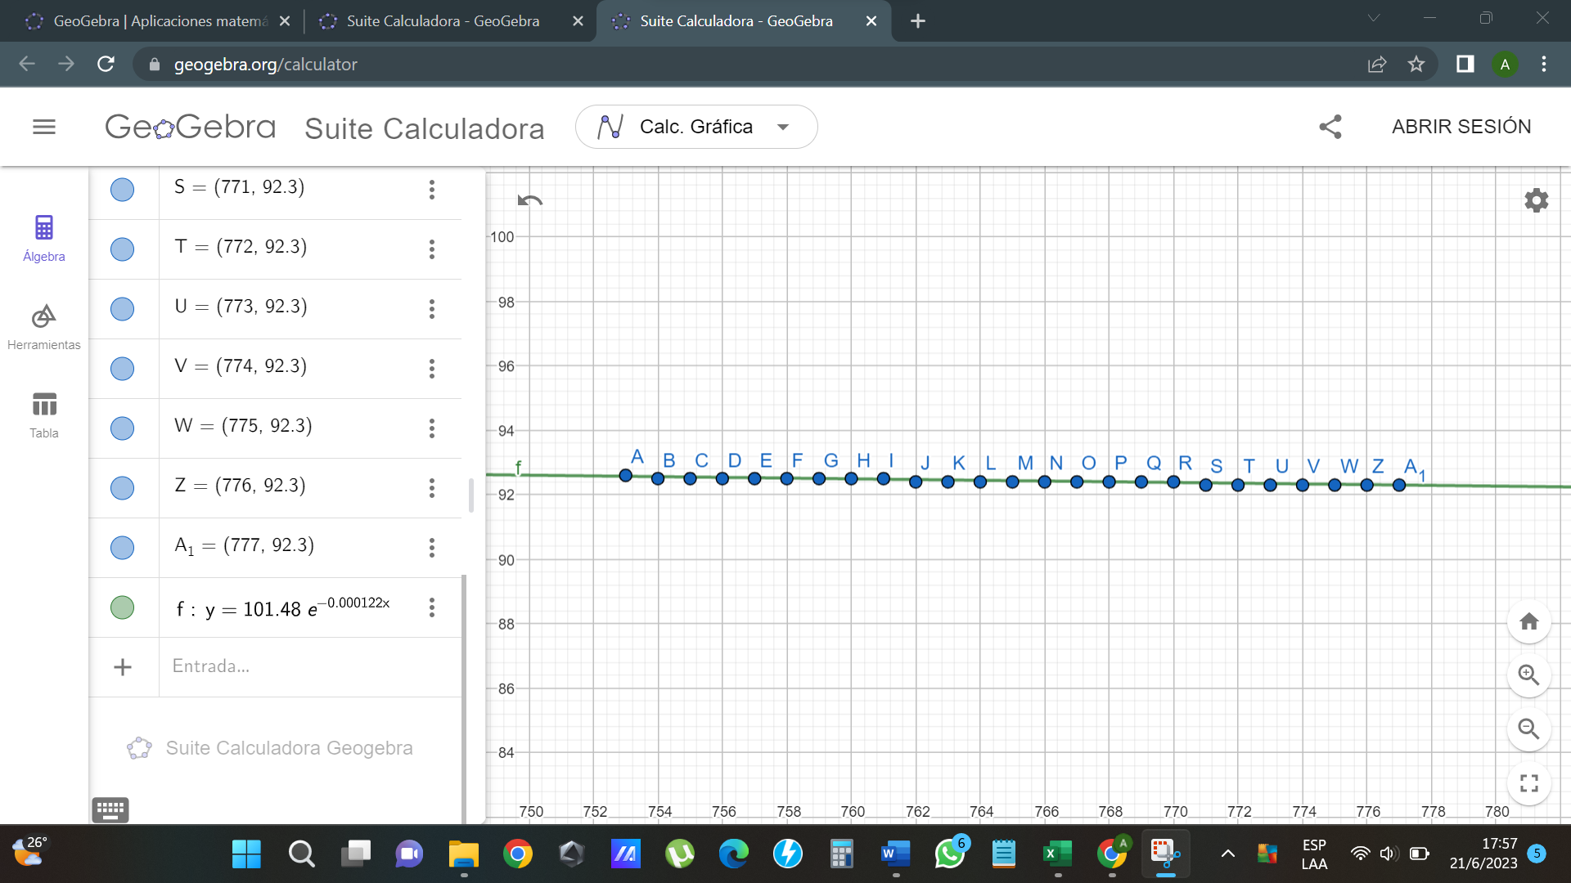

Alejamiento del gráfico para visualizar la tendencia de la pendiente:

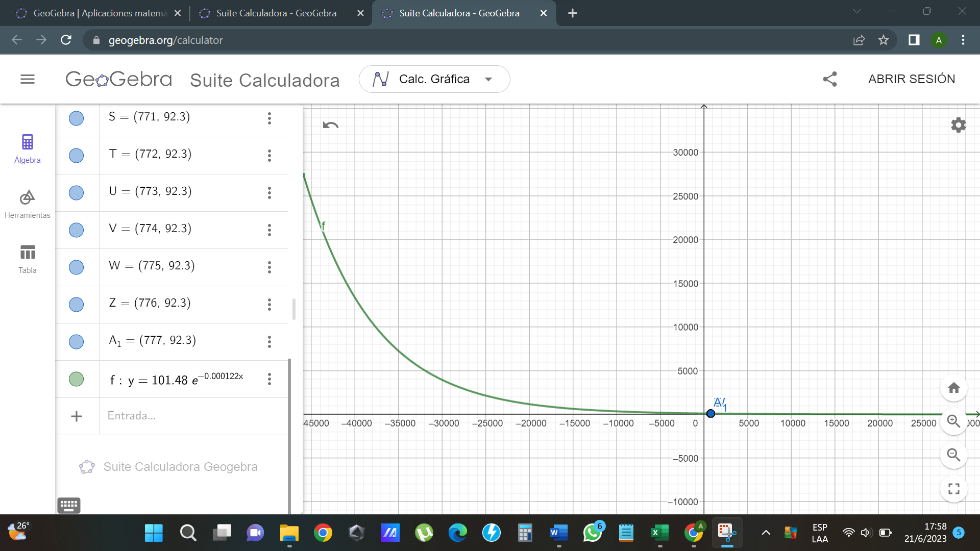

**Cuestionario**

3. Al llegar a la ecuación de la forma y=ae-bx, ¿qué valor tiene la constante a (para la toma 1, la 2 y la 3)? ¿qué magnitud representa? ¿los valores obtenidos eran los esperados?

**Para la toma 1:** con h= 753 m y P=92.6

92.6*=* (a) *e*-0.000122 *(753)*

a= 92.6/ *e*-0.000122 *(753)*

a=101.509

**Para la toma 2:** con h= 754 m y P=92.5

92.5*=* (a) *e*-0.000122 *(754)*

a= 92.5/ *e*-0.000122 *(754)*

a=101.413

**Para la toma 3:** con h= 755 m y P=92.5

92.5*=* (a) *e*-0.000122 *(755)*

a= 92.5/ *e*-0.000122 *(755)*

a=101.424

En todos los casos la magnitud resultante es la presión atmosférica medida en kPa por la altura medida en metros (*kPa/m)*.

El resultado se acercó bastante al esperado, no varían los datos mas de 0.1 por lo que se intuye que la ecuación obtenida es correcta

4. Al llegar a la ecuación de la forma y=ae-bx ,¿qué valor tiene la constante b (para la toma 1, la 2 y la 3)? ¿qué magnitud representa? ¿el valor obtenido era el esperado?

Despejar b:

y/a = e^(-bx)

ln(y/a) = ln(e^(-bx))

(1/x)ln(y/a) = -b

-b = (1/x)ln(y/a)

b = -(1/x)ln(y/a)

**Para la toma 1:** con h= 753 m y P=92.6

b=-(1/753)ln(92.6/101.479)

b=0.000121

**Para la toma 2:** con h= 754 m y P=92.5

b=-(1/754)ln(92.5/101.479)

b=0.000122

**Para la toma 3:** con h= 755 m y P=92.5

b=-(1/755)ln(92.5/101.479)

b=0.000122

La magnitud representada es la altura medida en metros (h/m).

Los valores esperados efectivamente son los esperados, los que se encontraron de la ecuación resultante del ajuste exponencial, varían luego de las tres cifras significativas tomadas, lo que significa que la ecuación esta correcta.

5. ¿Cuáles pueden ser las fuentes de error en este caso?

La posible fuente de error primaria puede ser el barómetro, ya que en varios lugares donde se tomaron las medidas de altura y presión atmosférica, estas variaban en un decimal a pesar de dejar completamente inmóvil el dispositivo.

Otra fuente de error puede ser las cifras significativas que se deben tomar al momento de graficar la ecuación, si por ejemplo se deja con una sola cifra significativa en la potencia la ecuación de la recta no toca ninguno de los puntos, pero al tomar tres de estas cifras la ecuación pasa por todos los puntos.